Depresión
Waldo era un chico de 2do de secundaria que era muy callado y solitario , que siempre se le veía triste o muy serio , un grupo de amigos conformado por Kevin , Roberto, Rogelio y y Orlando siempre lo miraban y se preguntaban por que se veía asi , entonces decidieron hablarle , Waldo al principio no confiaba en ellos ya que los demás alumnos se burlaban de el y solo le hablaban para humillarlo o aprovecharse de que era bajito para esconder sus cosas en lugares altos , pero decidio confiar en ellos , al principio Orlando se sorprendio por que le empezaron a hablar de la nada y con el tiempo se fue adaptando a su nuevo grupo de amigos
Y siguió hablando con ellos todo el tiempo , paso el tiempo y Waldo noto que su estado deanimo seguía igual y el sentía q no encajaba en ese grupo de amigos ya que todos hacían cosas que el no podía hacer o todos miraban algo q el no miraba
Waldo se sentía cada vez peor , su vida se había tornado de color obscuro de nuevo , sentía esa misma sensación de estar muerto en vida o una sensación que solo se puede describir con estas palabras ‘’ siento como si mi alma hubiera abandonado mi cuerpo pero sigo vivo’’ nadie entendia a q se referia , solo el se entendia , lo q Waldo sentía era una profunda soledad q nada o nadie podía hacer que el dejara de sentirse solo , un dia cansado de todo entre lagrimas había tomado la decisión de quitarse la vida , se dirigió hacia su recamara , ato una cuerda al techo y cuando estaba apunto de colgarse , su teléfono empieza a sonar , era Kevin que le estaba marcando para ver como se sentía , ya que desde hace tiempo había notado que Waldo se veía cada vez peor ,Waldo hubiera muerto si Kevin no le hubiera marcado , Waldo entre lagrimas le conto todo a Kevin, Kevin lo escucho atentamente y le aconsejo que fuera aun psicólogo ya q el no podia ayudarlo tan bien como un profesional.
Al dia siguiente Waldo no asistio a la escuela y en su lugar fue con un Psicologo de confianza y le conto su situación , la psicóloga escucho con atención y tomo nota de todo y le diagnositco Depresion , la psicóloga le comento que se le hacia muy extraño que el tuviera depresión , ya que el estaba muy chico para sufrir depresión ,por que la depresión en los niños es muy improbable y es mas probable en adultos o adultos mayores , Waldo se fue del psicólogo y ahora tenia que tomar unas pastillas paraser feliz :) , waldo se acosto en su cama y se puso a reflexionar sobre su pasado , se dio cuenta que primero de secundaria y toda primaria habían sido sus peores años porque sufría bullying constante y un profesor lo traía de baja.
Hoy en dia , se encuentra la depresión como uno de los síndromes geriátricos mas importantes que afecta a la población mayor, debido al aumento en magnitud y prevalencia. A partir de ello se ha documentado que la depresión de personas mayores se ha convertido en un padecimiento con prevalencia significativa e incluso se le a considerado como un problema de salid (OMS;2006)
De acuerdo con cifras mundialea presentadas por la OMS(2011) , los episodios depresivos en personas mayores oscilan entre 30% y 70% (dependiendo de la forma de evaluación). Ademas se reporta la depresión em pacientes mayores será la segunda causa de la morbilidad y la mortalidad a nivel mundial. Empero , se evidencia que existe una subvaloración del diagnostico de este transtorno , asumiendo que es un proceso normal de envejecimiento y con ello , desconociendo que la depresión esta estrechamente relacionadaconel bienestar delas personas mayores.
Waldo se seguía sintiendo mal entonces se dio cuenta que ir al psicólogo no le servia de nada porque no seguía los consejos de su psicóloga , en la escuela un grupo de niños lo seguía molestando y el se empezó a enfadar de esto , ese grupo de niños seguían y seguían molestándolo dia tras dia , hasta que se arto porque uno de esos niños dijo algo de su Hermana y Waldo se eonojo y lo golpeo y le rompió el pomulo izquierdo Y lo mandaron al psicólogo por problemas de ira
Waldo fue al psicólogo y le conto como pasaron las cosas , ahí en el psicólogo le dijeron q sufría de problemas de ira y que necesitaba relajarse , también le dijeron como hacer unos ejercicios para calmar la ira y después de eso waldo aprendio a controlar su ira , waldo se empezó a sentir un poco mejor y pudo ser un poco feliz ,
Continuara

Depresión

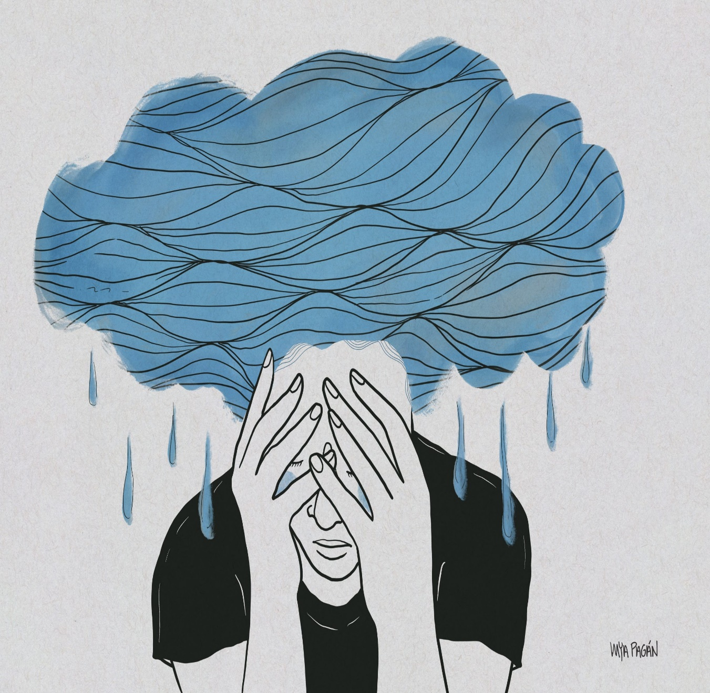

Autor : Kevin Yovan

